**Pain d’épices**

Un délicieux pain d’épices, bien moelleux, ça vous tente ?

**[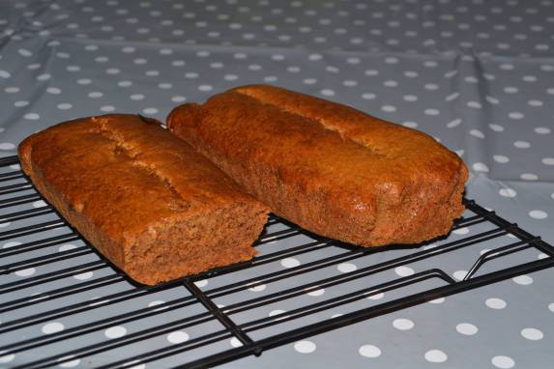](https://lespetitsplatsdedeborah.files.wordpress.com/2015/02/10623580_721508631260830_8182451401200817842_o.jpg)**

**Ingrédients (pour 2 petits ou un gros):**

* 250g de farine
* 125g de miel liquide
* 125g de sucre roux
* 30g de beurre
* 20cl de lait entier
* 2 cuillères à café de bicarbonate
* 1 cuillère à café de gingembre
* 1 cuillère à café de cardamone
* 1 cuillère à café de girofle en poudre
* 1 cuillère à café de muscade
* 1 cuillère à café d’anis
* 2 cuillère à soupe de cannelle
* 1 sachet de levure chimique

Préchauffer le four à 180°C.

Dans une casserole, faire chauffer le beurre, le sucre, le lait et le miel à feu très doux en mélangeant bien avec une cuillère en bois.

Dès que tout le beurre est fondu, verser le tout dans un saladier et ajouter la farine, la levure, les épices et le bicarbonate.

*Pour les épices, vous pouvez les remplacer par 1 cuillère à soupe de « 4 épices » + 1 cuillère à soupe de cannelle.*

Fouetter le tout jusqu’à obtenir une pâte bien homogène.

Beurrer et fariner un moule à cake (ou deux petits) et y verser la pâte.

Enfourner pour 40 minutes en surveillant la cuisson avec la pointe d’un couteau.

Laisser refroidir sur une grille.

Il se conserve très longtemps !!